新竹縣照海華德福實驗教育機構 | 面談編號
入學申請表 | 面談時間 | 日/月
 |  | 時間
 | 面談人員
學童姓名： 收件時間： 年 月 日 時
性別：□男 □女 身分證字號：
出生日期：民國 年 月 日 出生地：
身高： 公分 體重： 公斤
飲食條件或顧忌：□全素 □部份素 □其他
申請就讀年級： 年度 年級
曾就讀之學校： 幼兒園（ 歲至 歲）
國小（ 年級至 年級） 國中（ 年級至 年級）
原學籍學校：
入學時間： 年 月（照海填寫）
家庭狀況：
稱謂 | 姓名 | 年齡 | 是否  同住 | 教育程度及科系 | Line ID | 工作機關及職務 | 專長及興趣
父
母
戶籍地址： |  |  |  |  |  | 住宅電話：
父親電話：
電子信箱：
通訊地址：
母親電話：
電子信箱：
兄弟姊妹姓名及年齡：
稱謂 | 姓名 | 年齡 | 稱謂 | 姓名 | 年齡

緊急聯絡人：__________________ 緊急聯絡電話：____________________
以下，我們需要各位家長填寫相關的資料。調查表的設計是提供我們對您孩子和您的家庭背景以及價值觀有初步的了解。請您盡可能詳細填寫，您所提供的每一個細節與實例都將幫助教師在面談前增加對您與孩子的認識。這份資料會妥善保密，僅提供班級導師以及輔導老師參考。學生資料則會在孩子入學後移轉給導師建立孩子個別的檔案。（如填寫空間不夠，可自行附加白紙書寫。）

您如何認識新竹照海華德福實驗教育？（也談談您對華德福教育的認識）

為何選擇讓孩子進入本機構就讀？(孩子特質、家庭因素、教育理念等…)

選擇讓孩子進入本機構就讀的決定過程如何? (誰下的決定、家人是否支持?…)遇到什麼困難?

孩子在接受華德福教育過程中，學習進程將與一般教育進程不同，請談談您對此的看法？

您的孩子對於進入這樣的機構就讀有什麼樣的反應？

您的孩子之前在學校中（包括幼兒園或小學、國中）學習的經驗如何？

您對本機構有著什麼樣的期望？

每學期班級固定舉辦的班親會以及家長會議均需要家長配合參與。此外，不定時的讀書討論或課程、活動與節慶皆歡迎家長與會。你較希望參加何類的課程？

您對家長之間的互動方式以及家長會的功能角色有何看法或建議？

對於簽署家長公約及家長服務時數，您有何看法或建議？ (家長公約與服務時數辦法請見附件)

有哪些對於華德福教育的認識是您面談時想多知道的？

關於孩子
請提供孩子出生後至今每一年的照片各一張；及簡短描述。
第一年

第二年

第三年

第四年

第五年

第六年……請依此類推

您懷孕、生產時的狀況？(順利或有任何狀況發生？是否早產？剖腹？等生產過程敘述)

生產後六個月內孩子的身心狀況及發展情形如何？

餵乳情形（母奶或牛奶？胃口如何？何時斷奶？）

您的孩子出生後是自己照顧或請褓母托嬰？其時間多長？其經驗如何？

嬰幼兒時期睡眠狀況如何？睡眠節奏是否穩定？(入睡時間、醒來……等)

長牙情形：（何時？成長情形？有無發燒…）

爬和走路的過程：

說話能力/聽力/視力的發展：

飲食：食慾？最喜愛的食物？偏食的處理如何？

體質：（有無過敏？過敏原為何？過敏體質何時出現？有無其他任何特殊疾病的體質？）

您的孩子是否接種免疫疫苗？/疾病及意外傷害歷史：（其他主要疾病？曾住院治療嗎？是否曾經發生意外？請敘述意外為何、如何、何時、何地發生，以及所接受的療程）

目前您的孩子平時的睡眠情形(上床時間、起床情形？)
是否常與其他同年齡或相近年齡的同伴相處遊戲？主要做哪些遊戲？互動情況如何？

您與孩子在假日時大多從事哪些休閒活動？

您的孩子放學後是否仍有其他課後活動？（如音樂、美語、數學……）您希望孩子在就讀本機構後繼續這些活動嗎？（請說明理由）

您對孩子在小學畢業前有關看電視和使用3C產品的想法和態度為何？您的孩子每天看多久電視？看什麼節目？ 是否有使用手機、平板？每天時間多少？

您是否有意願避免孩子看電視的情況並限制孩子在12歲前使用3C產品？有何困難或疑問？

情緒表徵：孩子是否有任何情緒上較脆弱、恐懼、不安或敏感的地方？

您的孩子是否與父母有分離焦慮？如何克服？您是否可接受本機構家長不進班陪讀的規定？

孩子有沒有特別讓您擔憂的地方？若有，請詳述。

孩子最近這幾年的生命中有沒有那些重要的改變？請詳述細節及其對孩子的影響。

如果您的孩子是單親家庭，孩子如何維繫與分居親人的關係？

孩子是否就診過任何心智發展科醫療諮詢與訓練，或是接受過任何特教資源服務（包含轉介鑑定、安置於資源班或特教班）？請詳述細節及其對孩子的影響，並附上其報告紀錄。

若將來孩子有學習上的困難，家長是否有接受特教協助的意願（轉介鑑定、兒童研討）？

關於家庭
您家中所使用的主要語言：□國語 □台語 □客家語 □原住民語言 語 □英語 □其他
您在本地定居多久？先前居住的地點？是否有親戚朋友在本地居住？
您對家庭生活的想法？（家庭生活的實質內容和意義？您心目中理想家庭的氣氛？）

家庭成員是否都樂意共同分擔家庭生活中的各種不同需要？

您的孩子與其他兄弟姊妹的關係？(若無兄弟姊妹，則不必填)

您對孩子的管教方式為何？孩子的事務大多時候為父親或母親在處理？父母親的管教方式是否一致？當管教方式有衝突時，您如何克服？

您有沒有固定的宗教信仰或精神、靈性傳統？

工作疲累與繁重家庭瑣碎事務是生活中不可避免的，陪伴孩子活動或遊戲亦需要時間，您如何維持兩方面的平衡？
您的參與
參與本機構之家庭，每學期應參加返校工作日及20小時的志工服務。
（若返校工作日沒有出席，要另外補8小時志工服務時數）

◆您對幫助機構或家長會可協助項目？
□廚房志工 □招生與宣傳 □園藝農耕 □節慶活動
□其他

◆ 您是否有興趣協助參與機構戶外教學的活動？
□是 □否

◆ 其他您有興趣或您可發揮專長的項目？

◆ 其他您想知道的事項？（請自由填寫）

◆ 對於簽署家長公約您有何看法？有關機構與家長會所擬定的家長公約，您有何想法或建議？

【家長公約】
此頁請列印出 親簽
新竹照海華德福實驗教育機構希望向各位家長傳達以下訊息，請您逐一閱讀。
並請在讀後，打勾註記。 日期： 年 月 日
- 如果您的孩子有任何的身心鑑定或檢查報告紀錄，會在繳交報名表時一同附上。 | □
- 本機構目前並不具備特殊教育或治療矯治的能力，有特殊教育需求的孩子，請將之轉介到有特殊教育資源的學校。 | □
- 教師需要家長願意一起討論孩子過去與現在的成長學習狀態。 | □
- 本機構期望家長尊重教師團隊在教學專業上的設計執行，並期盼邀約家長參與協助。 | □
- 如果您對於教師的教育或教學有任何的疑慮，您願意與機構理性客觀地提出討論。 | □
- 本機構期盼家長貢獻自己的專長，一同為我們的大環境努力。 | □
- 每學期班級固定班親會及返校工作日需要家長配合參與，不定時的讀書討論或課程、活動與節慶皆歡迎家長參與。 | □
- 願意努力了解孩子真實的需要，包容而不縱容、溫柔而不寵溺、給予孩子堅定而明確的言行界線和規範、協助孩子適應學校的生活與班級的互動。 | □
- 盡可能提供孩子有益的家居生活環境，如飲食的準備、降低其看電視及使用3C的時間。提供較多徜徉在自然環境的機會。 | □
- 本機構需要父母共同努力長期維持孩子穩定的生活節奏，在僅可能樸素簡樸的生活中，保護孩子內在的感知生命。 | □
- 邀約您們與孩子一同成長，並在這個孩子與教師、父母共聚的時空相互扶持協助。為教育的理想努力。 | □
- 為協助本機構長期發展，每個家庭同意提供至陽教育基金會15萬元「支持興學無償借款（建校基金）」，若學生轉學或實驗教育階段完成，將全額無息返還。 | □
家長簽名：父 ______________ 母 _______________

以愛護孩子的心情，伴隨著孩子成長，這是我們大人的允諾與企盼！

日期： 年 月 日
【食物調查表】

考量孩子或許有過敏原或其他因素，不能食用以下種類之相關食材（請於下方括弧處打勾勾選出來），協助我們統計了解原因並避免使用。

食物類別及原因（請註明）:
□ 無
□ 蛋類，原因_____________________________________________________
□ 奶類，原因_____________________________________________________
□ 小麥類，原因___________________________________________________
□ 巧克力，原因___________________________________________________
□ 抹茶，原因_____________________________________________________
□ 其他 : _________________________________________________________

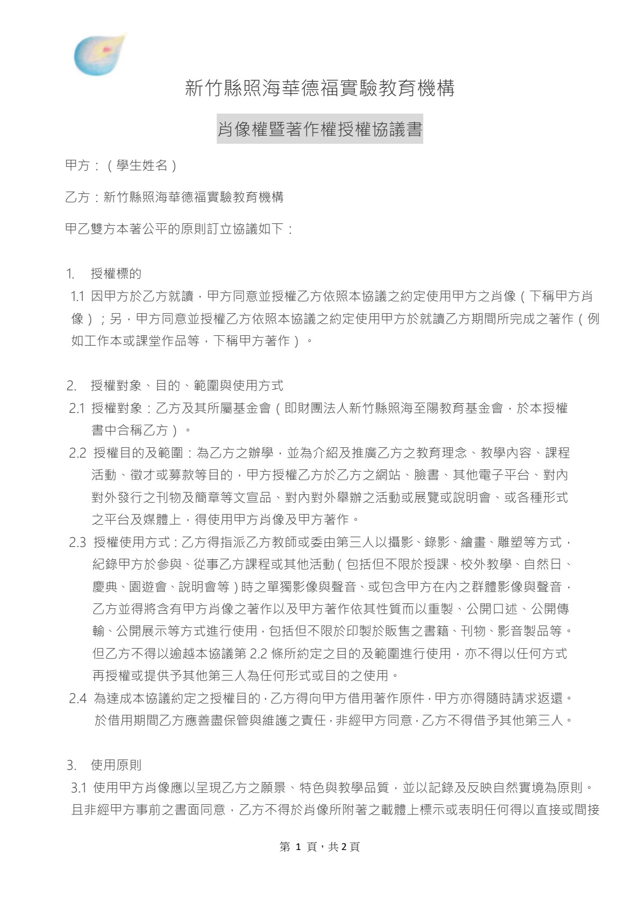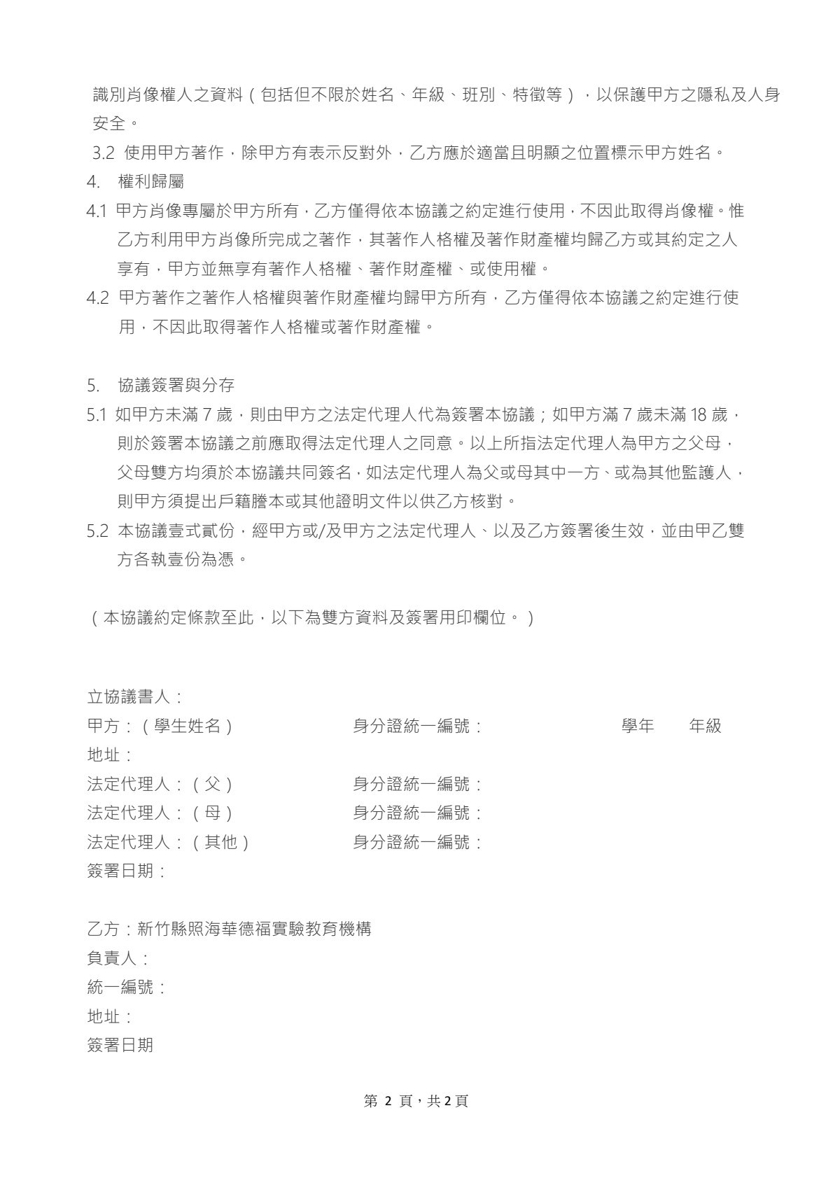
此頁請列印出 親簽
此頁請列印出 親簽

